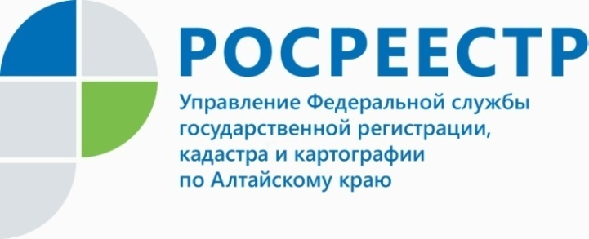
ПРЕСС-РЕЛИЗ

О перечне актов, содержащих обязательные требования, соблюдение которых оценивается при проведении мероприятий по контролю при осуществлении государственного земельного надзора

Приказом Росреестра от 23.11.2016 № П/0569 утвержден перечень актов, содержащих обязательные требования, соблюдение которых оценивается Росреестром при проведении проверок при осуществлении государственного земельного надзора.
В частности, при проведении проверок использования земельных участков гражданами, юридическими лицами, индивидуальными предпринимателями, оценивается соблюдение требований, установленных статьями 25, 26 Земельного кодекса Российской Федерации в целях недопущения самовольного занятия земельного участка или части земельного участка, в том числе использования земельного участка лицом, не имеющим предусмотренных законодательством Российской Федерации прав на указанный земельный участок.
Права на земельные участки (право собственности, аренда, сервитут, публичный сервитут) возникают по основаниям, установленным гражданским законодательством, федеральными законами, и подлежат государственной регистрации в соответствии с Федеральным законом от 13 июля 2015 года № 218-ФЗ «О государственной регистрации недвижимости». Права на земельные участки, удостоверяются документами в порядке, установленном данным федеральным законом.
Собственникам земельных участков следует знать, что только закрепление границ земельного участка, в соответствии с требованиями действующего законодательства, в том числе с необходимой точностью определения координат, гарантирует защиту собственности от посягательства посторонних лиц. Уточнение местоположения границ и площади земельного участка, поставленного на кадастровый учет, необходимо проводить при приобретении в собственность ранее учтенного земельного участка, при возникновении споров со смежными землепользователями.
Кроме этого при проведении проверок оценивается соблюдение требований, установленных пунктом 2 ст. 7, ст. 42 Земельного кодекса Российской Федерации в целях недопущения использования земельного участка не по целевому назначению в соответствии с принадлежностью к той или иной категории земель и (или) разрешенным использованием.
Когда собственник сталкивается с процедурой оформления права собственности на земельный участок, он обязательно встретит графу в выписке из Единого государственного реестра недвижимости «разрешенное использование». Это может быть земельный участок под индивидуальное жилищное строительство, для ведения садоводства, для ведения личного подсобного хозяйства, под коммерческое использование и т.д.
Разрешенное использование земельного участка устанавливается с учетом границ территориальных зон. Границы территориальных зон устанавливаются на карте градостроительного зонирования, а виды разрешенного использования земельных участков и объектов капитального строительства указываются в градостроительном регламенте. Применительно к каждой территориальной зоне устанавливаются виды разрешенного использования земельных участков и объектов капитального строительства. Карта градостроительного зонирования и градостроительные регламенты входят в состав правил землепользования и застройки. Правила землепользования и застройки, наряду с прочим, включают в себя положения об изменении видов разрешенного использования земельных участков и объектов капитального строительства физическими и юридическими лицами. Виды разрешенного использования земельных участков определяются в соответствии с Классификатором видов разрешенного использования земельных участков, утвержденным приказом Минэкономразвития России от 01 сентября 2014 года № 540.
Категорию земель и разрешенное использование земельного участка, разрешенное использование объекта капитального строительства, расположенного на земельном участке, следует учитывать при приобретении земельного участка и при последующем его использовании.
Самыми распространенными нарушениями на территории Алтайского края являются самовольное занятие земельных участков, использование земли не по целевому назначению. Управлением Росреестра по Алтайскому краю в 2018 году за данные нарушения привлечено к административной ответственности 1425 лиц, в том числе 1314 за самовольное занятие земельных участков, 111 за нецелевое использование земельных участков. Сумма наложенных штрафов за нарушение земельного законодательства составила более 8,5 млн.рублей.
Необходимо помнить, что за нарушения требований земельного законодательства предусмотрены административные штрафы: для граждан - от 5 до 20 тысяч рублей, для индивидуальных предпринимателей и должностных лиц - от 20 до 50 тысяч рублей, для юридических лиц - от 100 до 200 тысяч рублей.
Начальник Межмуниципального
Павловского отдела Управления
Росреестра по Алтайскому краю
А.Г. Еськов
____________________________________________________________________________________________
Об Управлении Росреестра по Алтайскому краю
Управление Федеральной службы государственной регистрации, кадастра и картографии по Алтайскому краю (Управление Росреестра по Алтайскому краю) является территориальным органом Федеральной службы государственной регистрации, кадастра и картографии (Росреестр), осуществляющим функции по государственной регистрации прав на недвижимое имущество и сделок с ним, по оказанию государственных услуг в сфере осуществления государственного кадастрового учета недвижимого имущества, землеустройства, государственного мониторинга земель, государственной кадастровой оценке, геодезии и картографии. Выполняет функции по организации единой системы государственного кадастрового учета и государственной регистрации прав на недвижимое имущество, инфраструктуры пространственных данных РФ. Ведомство осуществляет федеральный государственный надзор в области геодезии и картографии, государственный земельный надзор, государственный надзор за деятельностью саморегулируемых организаций кадастровых инженеров, оценщиков и арбитражных управляющих. Подведомственное учреждение Управления - филиал ФГБУ «ФКП Росреестра» по Алтайскому краю. Руководитель Управления, главный регистратор Алтайского края - Юрий Викторович Калашников.
Контакты для СМИ
Юлия Морозова
пресс-секретарь Управления Росреестра по Алтайскому краю
+7 913-247-86-04
+7 (3852) 29 17 27
22press_rosreestr@mail.ru
www.rosreestr.ru
656002, Барнаул, ул. Советская, д. 16

